５ 主要農産物
農産物の作付面積も世情の移り変わりによって大きく変遷している。まず水田による水稲生産は、先に述べたように余剰米対策として実施した米の生産調整や、宅地、道路等に転用される農地の減反によって昭和３０年と４９年の作付面積は１２５ｈａ（約１２５町歩）の減となっている。
麦作り廃止の流れ 水稲の裏作には麦、馬鈴薯等が栽培されているが、麦については昭和３６年ごろから大麦、小麦とも作付をやめる農家が多くなり、そのかわりに一時的にビール麦に切換えた者もあった。しかしこれも４４年ごろから作付けを見合わす農家も多くなり、現在では麦の作付けは零に近い状態となっている。その理由にはいろいろあるが、主に次のようなことが考えられる。（１） 麦の売渡し価格に対し労力、機械維持費、肥料などの必要経費が高くつき、採算が全くあわないこと。（２） 麦の収穫時期が梨の袋かけと同時期になり、人手が足りないため、麦作りをやめ、また土木工事や他業の臨時的出稼ぎに出たりして現金収入をはかる方が採算がよいこと。麦は肥欲であるため、麦つくりによって水稲つくりに影響があることなどのためである。
このような麦作の低調化に対し、昭和４４年ごろから「水田麦作団地育成対策」を講じ浅津農協が中心となって国庫補助事業として機械化による省力集団栽培方式が計画され、約１２町歩の集団栽培が試みられた。しかし結果は採算に合わず２年間の試験栽培で終わってしまった。
たばこ作りの状況 畑作のうち、砂丘畑では昭和３０年ごろから導入された葉たばこ栽培が急速に伸び、これに代って桑園の減少と養蚕業の縮少がめだった。このたばこ作りと養蚕家の耕作紛争については、たばこ作りが始まってから間もなく起こったが、この経緯については次項に記述した。
しかしたばこ作りも、限られた畑地に１０数年間耕作しているため、収穫量、品質共に低下し、漸次たばこ作りを減反、廃止する農家が多くなり昭和４３年には羽合浜の半分にも及ぶ７１ｈａ（約７１町歩）の作付面積があったが、漸次減反する者が多くなり、４９年度には３１ｈａと半分以下となった。耕作者についても、かつて１３７戸あったものが５２戸と減り、はっきりとタバコ耕作の衰退をあらわしている。
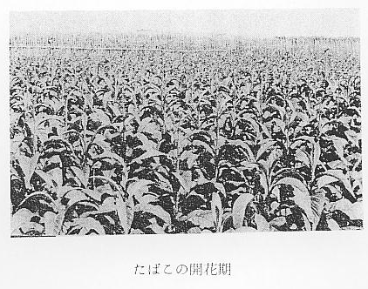
ぶどう作りの状況 一方畑作のうちぶどう栽培も作付面積は減っているが、栽培方法が段々と改良され、ぶどう栽培の約６割はハウス栽培方式に切換えられたようである。またハウス栽培のうちでも、さらに１歩進んだ加温栽培が試験的に導入されて好成績を得ているが、次第に高度化する農業経営も全国的な流通機構が十分でなく、安定した農業経営の糸口を探し求めているというのが現状のようである。
こうして水田、畑ともに昔からの米麦生産主義から大きく変ぼうし、特に畑作の作付け品目、面積等の変遷は時代の移り変わりによって大きく動いている。
おもな農産物の変遷について調査して見たものを次に掲げておく。
